чЛекция: 5

Преподователь: Иван Ремень

Продвинутые патерны проектирования + CI/CD

Источники:

- https://microservices.io/about.html - не очень долго и очень полезно
- https://microservices.io/book — книга на этом же сайте — Микросервисы
- Шаблоны корпоративных приложений Мартин Ф

В лекции будут ссылки на эти источники
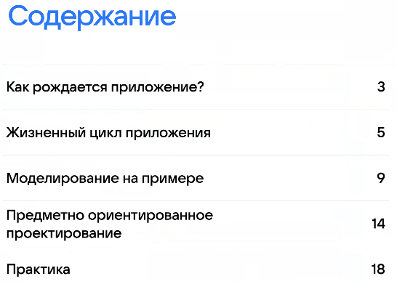

Архитектурный шаблон — стандартные шаблонные подходы повторяющиеся в каждой системе
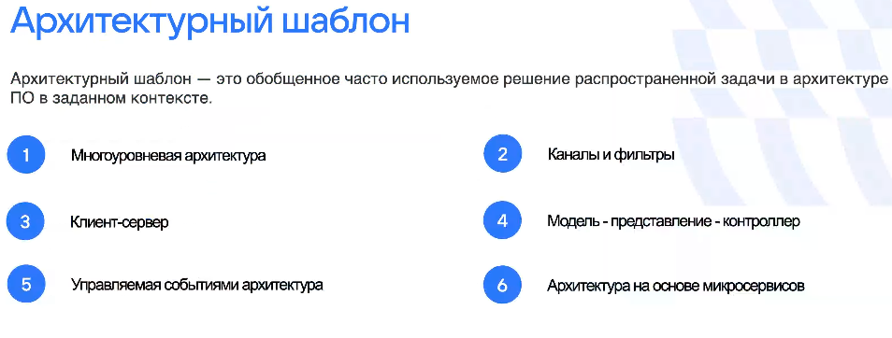

* тут что-то новое редко появляется

1 — 2 - 3 - 4 — 5 — 6 — будут рассмотрены сегодня

* на защите это будут спрашивать …

Многоуровневая архитектура
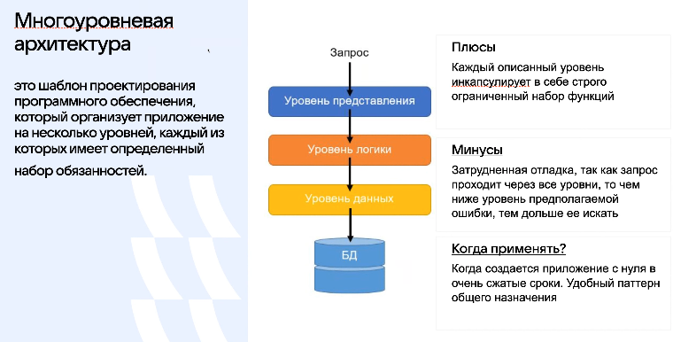

На каждом уровне будут лежать более глубокие патерны

ORM — инкапсулирует работу БД
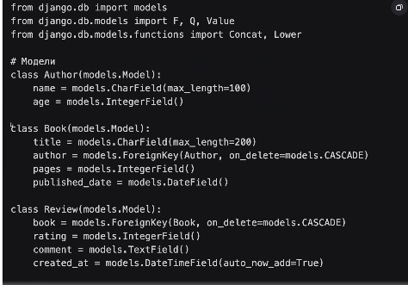
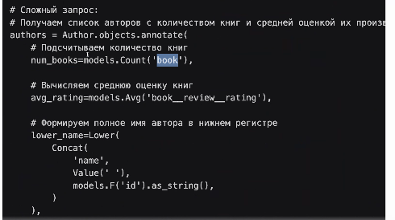

Count - считает общее количество книг в таблице, мы не пишем SQL запрос, это все происходит под капотом

вьюшка — VIEW в БД

уровень логики — контролеры — логику инкапсулируем ниже внутри, если у нас меняется СУБД, то основной слой данных не изменяется

«Минусы» - отладка
Хороший код, хорошо тестируется, если код сложно покрыть автотестами, то проблема в архитектуре

Патерн каналы и фильтры
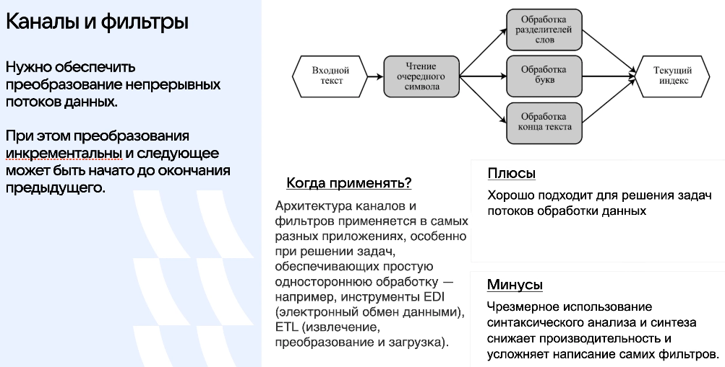
Пример: цепочка обработки данных

Есть полная цепочка обработки данных
Это пример: ls | grep R

Есть постоянный поток информации и нужно объядинить их и работать с ними. Благодаря этому можно обучать модели, анализировать что-то… (Каждый обработчик можифицирует данные и передает дальше)
Пример понятия индекс:
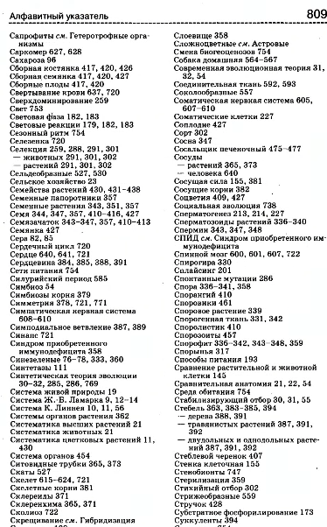

Сначала обработать нужно текст —> берем символ — > обрабатываем его —> получаем индекс, где это слово встречается …

Каждый квадратик выполняется паралельно, одновременно на устройстве

Клиент — серверное взаимодействие

Идея: как назывались системы … Тонкий / Толстый клиент…
Терминал — к одному мощному компу подключались терминалы…
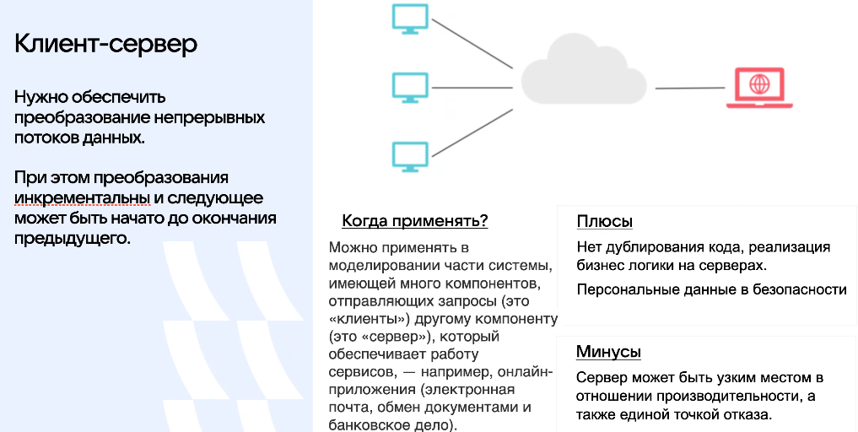
Далее хранение данных было на одном общем ПК — сложно обновлять было системы …

MVC — патерн построения монолитных приложений

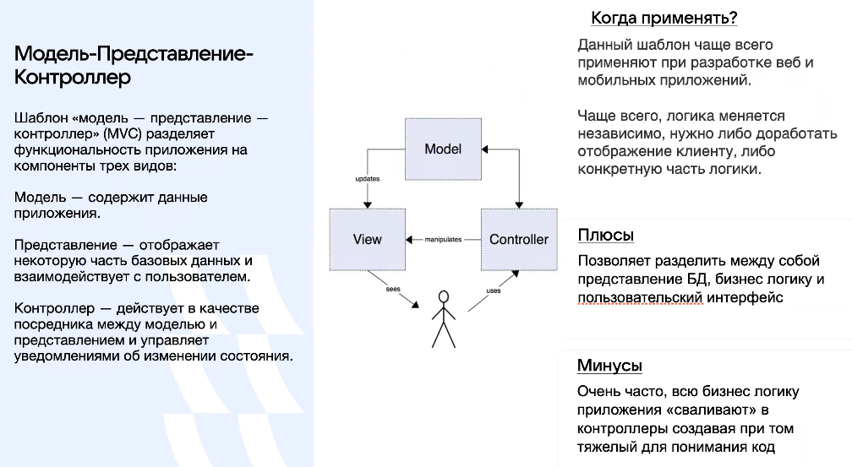
Для веба и модельных приложений (вроде)

Event-driven модель
компоненты с слабой связанностью(генерят события и все)
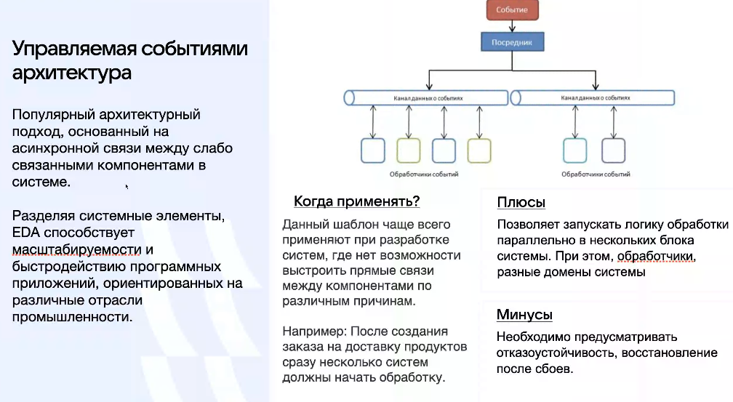

Микросервисная архитектура — подход создания приложений(не монолитные приложения)
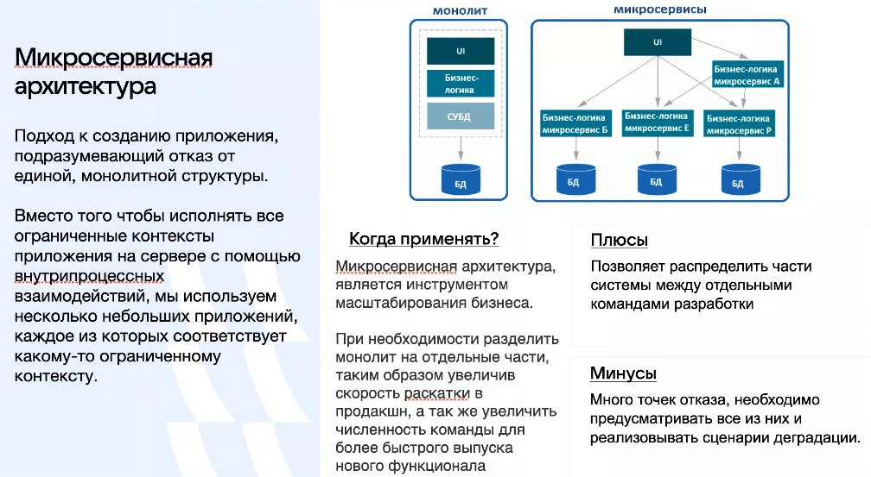

Масштабирование именно организационное, для команд проще ставится…

Чистая архитектура — код чистый

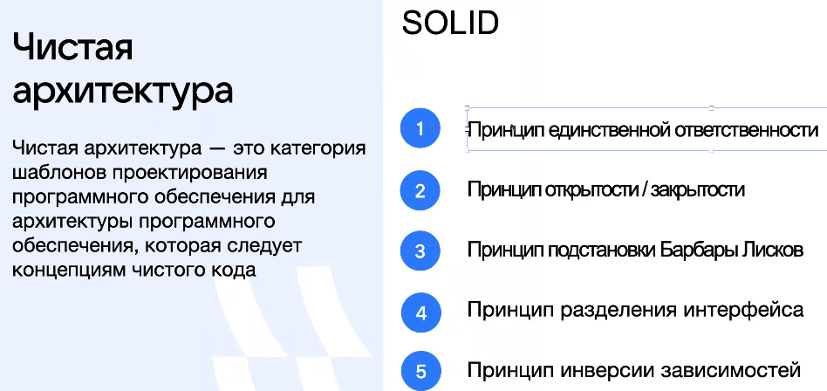
Объяснения принципов:

1) Каждый класс отвечает за определенныю сущность (может расшириться наследованием)

2) нельзя изменять код, который уже написан (именно класс), лучше сделай наследование и добавь новый функционал

3) 1:07

4) Не надо создавать один большой интерфейс, общего назначения… Лучше создавай маленькие понятные

5) Конкретное должно зависить от абстрактного

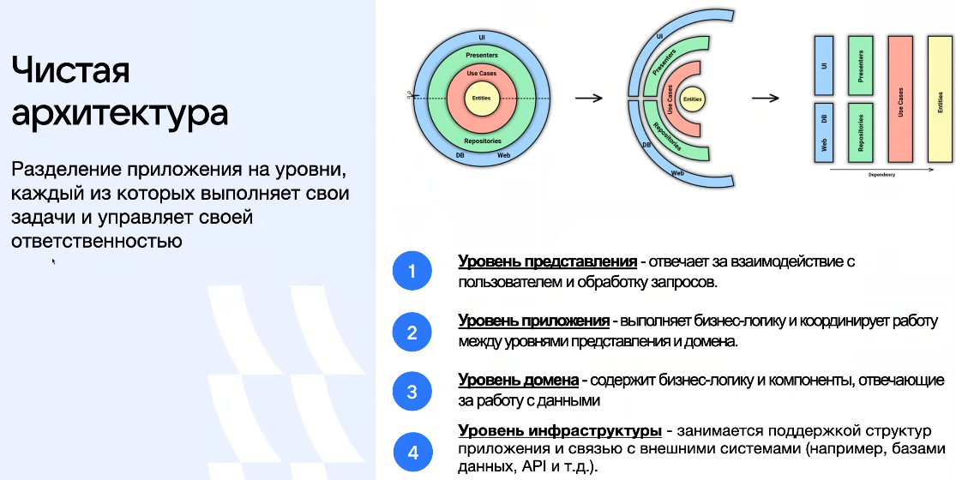

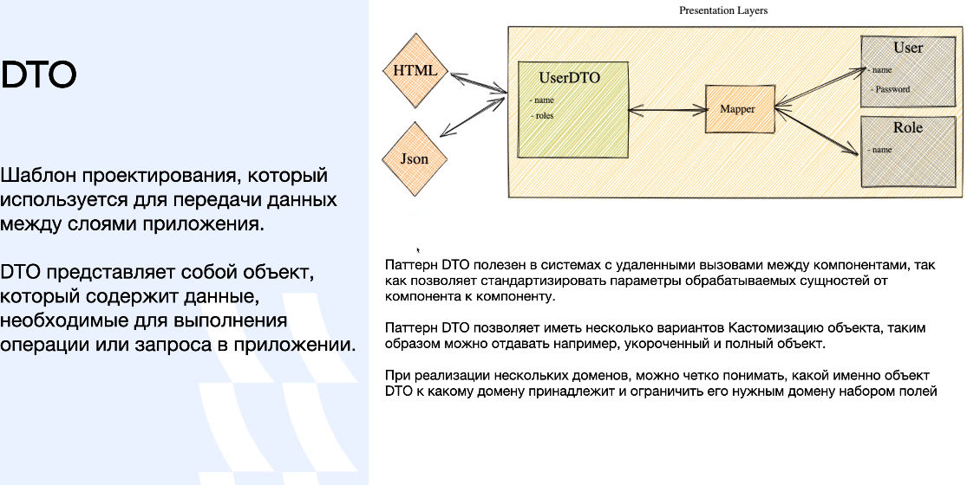

Патерны декомпозиции — разбиение на микросервисы
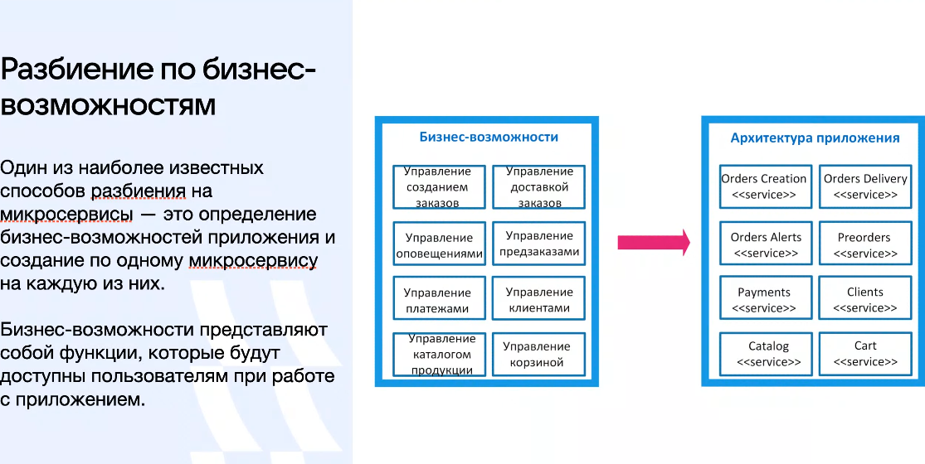
Сервисная архитектура должна отображать точную иерархию вашего бизнеса

Проблема: при не объемной команде, один человек должен быть в нескольких сервисах и его жизнь тяжелее

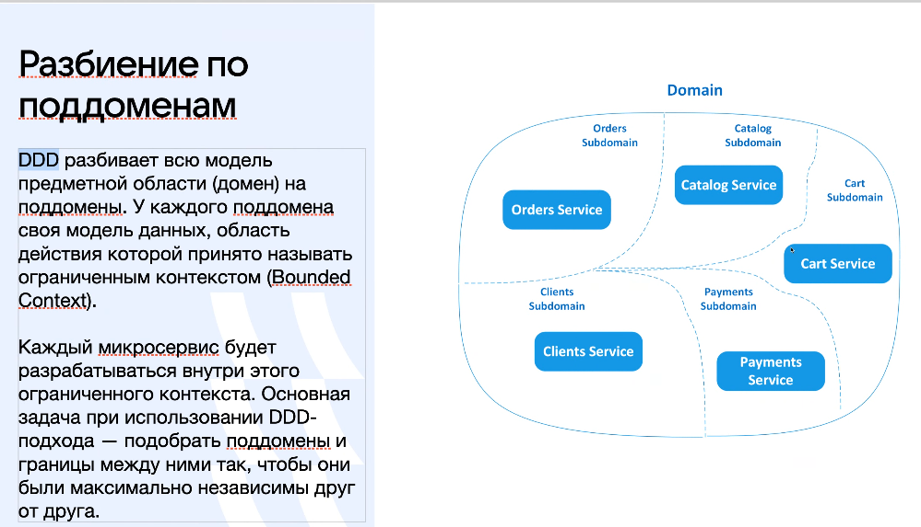
Сложность выбор домена и соприкосновений этих доменов

Шаблон «Душитель»

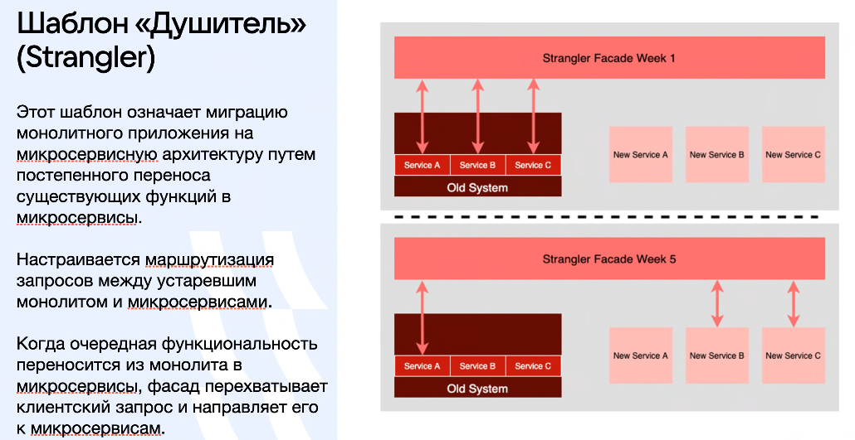
Сейчас в компаниях в Big техах это монолиты и должны это все распилить.

Сложность: Монолит надо разделят…

Строим фасат, ходит по api в монолит, а внутри этого монолита, есть подсервисы, которые в будущем станут как программа…
Берем и вытаскиваем этот сервис отдельно (1:26 ( посомтри и поймешь))

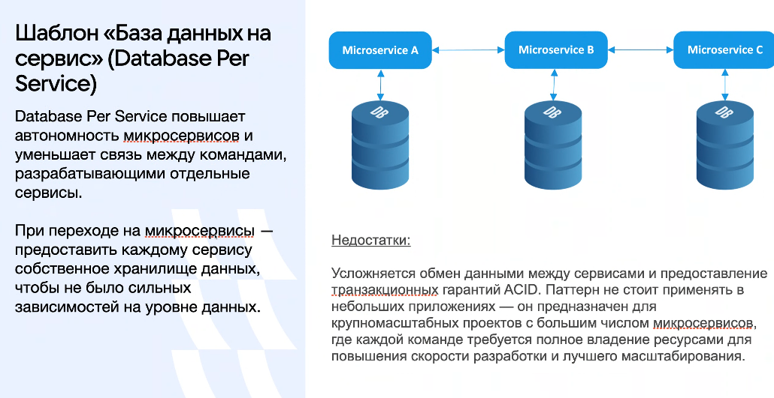
Антипатерн: есть одна БД на все сервисы, это плохо, должна быть различная БД для каждого микросервиса
Проблема: сложность обеспечения транзакций (распределенные транзакции — перед комитом отправка соглашения или передача командами(сага — трудно понять надо почитать по первой ссылке))

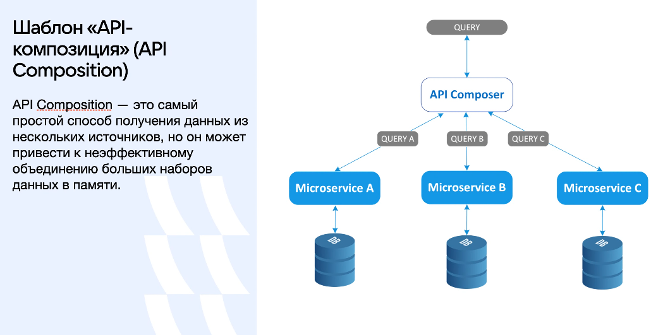
проблема микросервисной архитектуры:
Для того, чтобы что-то сделать надо данные многих сервисов, API composer берет идет в разные БД и от них берет данные (API — GATEWAY)

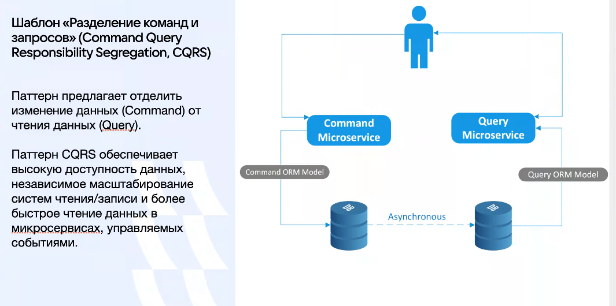
Есть комканды(на модификацию) Query — запрос на извлечение

Выделение разных микросервисов для записи и чтения

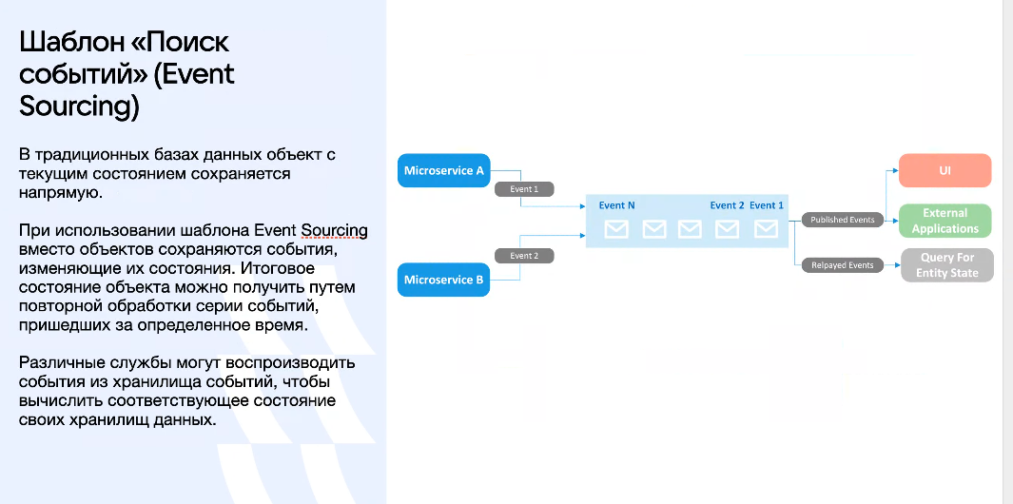
Сохраняем весь поток сообщений… В любой точке времени можем посмотреть…

CI/CD

Есть кодовая база

мы постоянно интегрируем код… CL

CD — когда мы деплоим код, максимально быстро доводим до продакшена


